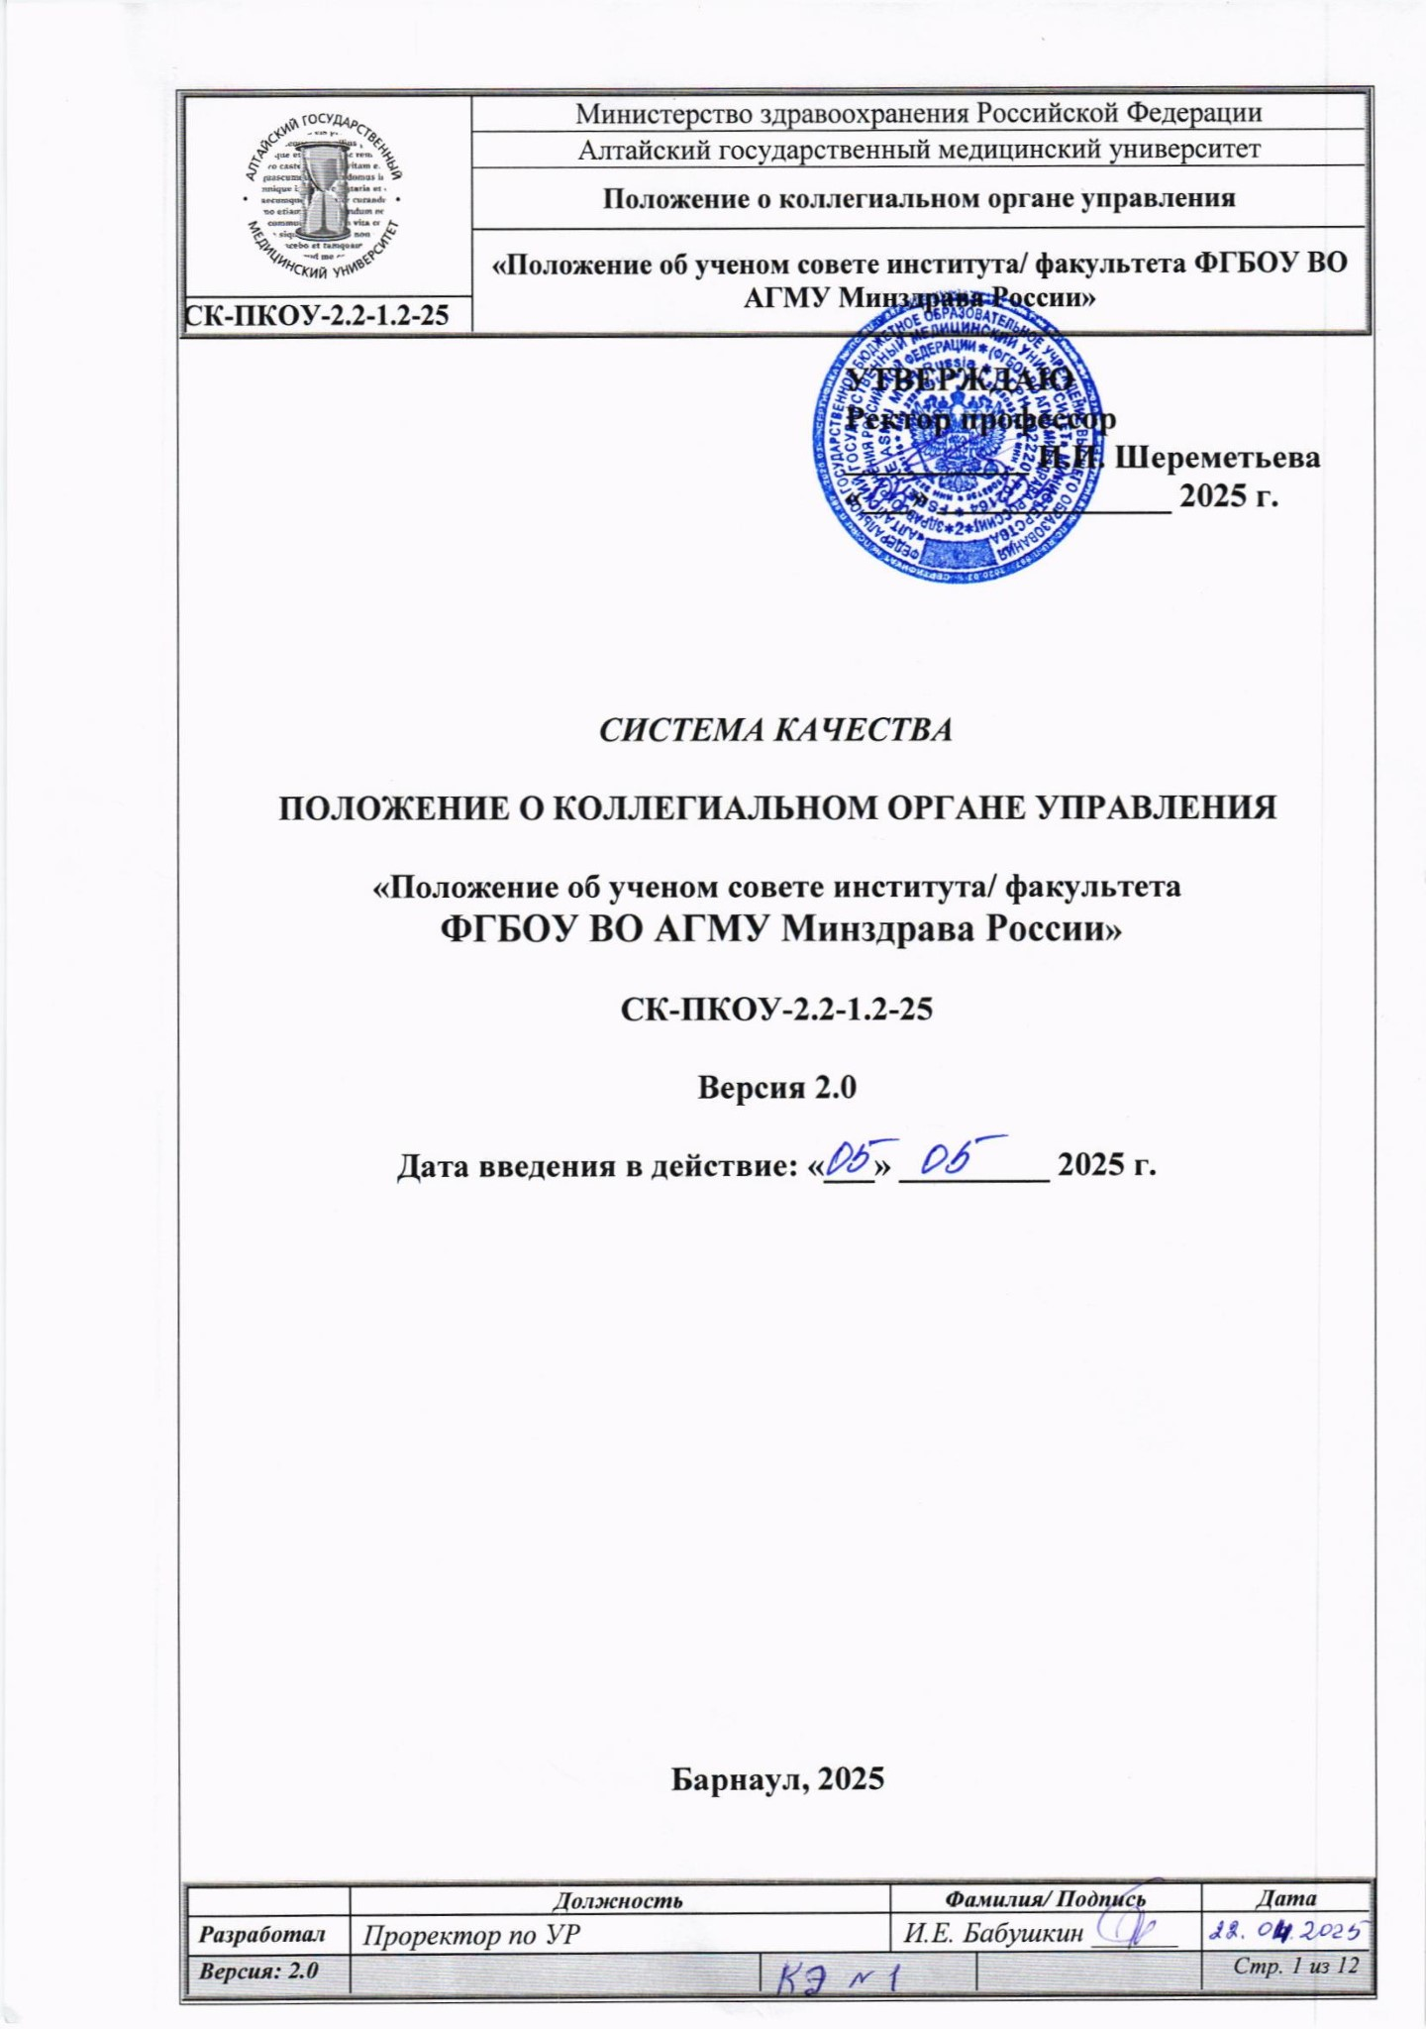
УТВЕРЖДАЮ
Ректор профессор
___________ И.И. Шереметьева
«___» ______________ 2025 г.

система качества

Положение О КОЛЛЕГИАЛЬНОМ ОРГАНЕ УПРАВЛЕНИЯ

«Положение об ученом совете института/ факультета
ФГБОУ ВО АГМУ Минздрава России»

СК-ПКОУ-2.2-1.2-25

Версия 2.0

Дата введения в действие: «___» _________ 2025 г.

Барнаул, 2025

СОДЕРЖАНИЕ
Наименование раздела | Стр.
1 Общие положения …………………………………………………………………………. | 3
2 Порядок формирования ученого совета ………………………………………………… | 3
3 Основные направления деятельности ученого совета. Полномочия председателя и секретаря ученого совета, членов ученого совета………………………………………… | 4
4 Порядок организации работы ученого совета ………………………………………….. | 7
5 Заключительные положения................................................................................................ | 9
6 Приложения…………………………………………………………………………………. | 9
Приложение А Лист согласования………………………………………………………… | 10
Приложение Б Лист регистрации изменений……………………………………………… | 11
Приложение В Реестр выдачи документа………………………………………………… | 12

1. ОБЩИЕ ПОЛОЖЕНИЯ
  - Положение об ученом совете института/факультета ФГБОУ ВО АГМУ Минздрава России (далее по тексту – Положение) определяет порядок формирования, сроки и полномочия ученого совета института/факультета федерального государственного бюджетного образовательного учреждения высшего образования «Алтайский государственный медицинский университет» Министерства здравоохранения Российской Федерации (далее соответственно - АГМУ, вуз, Университет, ученый совет).
1.2. Настоящее Положение разработано в соответствии с требованиями следующих нормативных и правовых документов:
- Федерального закона от 29.12.2012 № 273-ФЗ «Об образовании в Российской Федерации»;
- Устава ФГБОУ ВО АГМУ Минздрава России.
1.3. Ученый совет является коллегиальным органом управления, осуществляющим общее руководство институтом/факультетом Университета.
1.4.Управление институтом/факультетом осуществляется на основе сочетания принципов единоначалия и коллегиальности в соответствии с законодательством Российской Федерации, Уставом Университета и настоящим Положением.
1.5. Срок полномочий ученого совета составляет 5 лет.
1.6. Ученый совет в своей деятельности руководствуется нормативными правовыми актами Российской Федерации, Уставом Университета, локальными актами вуза и настоящим Положением.
1.7. Ученый совет принимает решения в пределах полномочий, закреплённых в Уставе, настоящем Положении, а также иных локальных актах Университета и обеспечивает их исполнение и контроль.
1.8. Решения ученого совета по вопросам, относящимся к его компетенции, являются обязательными для исполнения работниками структурных подразделений, обучающимися института/факультета.
1.9. Настоящее Положение распространяется на все институты/факультеты.
1.10. Положение принято на заседании ученого совета Университета 25.08.2020, протокол №7, актуализировано на заседании ученого совета Университета 29.04.2025, протокол № 6.

2. ПОРЯДОК ФОРМИРОВАНИЯ УЧЕНОГО СОВЕТА

2.1. Решение о проведении выборов в ученый совет объявляется директором института/деканом факультета по решению ученого совета не менее чем за месяц до истечения срока его полномочий, за исключением образования (создания) института/факультета.
Информация о проведении выборов ученого совета размещается на официальном сайте Университета и на web-страницах институтов/факультета.
2.2. В состав ученого совета входят директор института/декан факультета и заведующие кафедрами.
Другие члены ученого совета избираются общим собранием научно-педагогических работников и обучающихся института/факультета с участием ректора Университета или его представителя и обучающихся института/факультета путем тайного голосования.
Число избираемых членов ученого совета устанавливается общим собранием научно-педагогических работников и обучающихся института/факультета.
2.3. В избираемую часть состава ученого совета предлагаются для избрания:
- представители научно-педагогических работников (профессора и доценты), работающие на кафедрах, закрепленных за институтом/факультетом, представители научно-педагогических работников других кафедр, участвующих в реализации основных профессиональных образовательных программ института/факультета;
- представители обучающихся института/факультета.
2.4. Список кандидатов в состав избираемой части ученого совета, выносимый на рассмотрение общего собрания научно-педагогических работников и обучающихся института/факультета, формируется ученым советом Университета с учетом предложений общего собрания научно-педагогических работников и обучающихся института/факультета. При этом нормы представительства в ученом совете института/факультета обучающихся определяются ученым советом института/факультета, а в случае образования института/факультета (отсутствия ученого совета в институте/факультете) – ученым советом Университета.
2.5. Представители структурных подразделений и обучающиеся института/факультета, иные категории кандидатов, считаются избранными в ученый совет или отозванными из него, если за них проголосовало более 50 % присутствующих на общем собрании научно-педагогических работников и обучающихся института/факультета при условии участия в работе общего собрания не менее двух третьих списочного состава научно-педагогических работников и обучающихся института/факультета.
2.6. Решение об избрании в члены ученого совета института/факультета принимает общее собрание научно-педагогических работников и обучающихся института/факультета.
2.7. Состав ученого совета утверждается приказом ректора Университета.
2.8. Полномочия члена ученого совета начинаются со дня выхода приказа ректора о составе ученого совета.
2.9. Полномочия члена ученого совета досрочно прекращаются в случаях:
- прекращения трудовых либо образовательных отношений с вузом;
- личного заявления о сложении полномочий.
В случае увольнения, (отчисления), сложения полномочий члена ученого совета, он выбывает из состава ученого совета, что оформляется приказом ректора.
2.10. Образовавшиеся вакансии избираемых членов ученого совета по мере необходимости, определяемой действующим ученым советом института/факультета, могут замещаться путем проведения выборов на общем собрании работников и обучающихся института/факультета.
2.11. Изменения состава ученого совета в случае дополнительного избрания членов ученого совета на освободившиеся квоты, а также введения в его состав членов ученого совета по должности, осуществляется приказом ректора.
2.12. Досрочные перевыборы ученого совета института/факультета проводятся по требованию не менее половины его членов.

3. ОСНОВНЫЕ НАПРАВЛЕНИЯ ДЕЯТЕЛЬНОСТИ УЧЕНОГО СОВЕТА.
ПОЛНОМОЧИЯ ПРЕДСЕДАТЕЛЯ И СЕКРЕТАРЯ УЧЕНОГО СОВЕТА, ЧЛЕНОВ УЧЕНОГО СОВЕТА

3.1. При осуществлении своей деятельности, в части компетенции ученый совет:
- определяет основные направления деятельности института/факультета;
- определяет стратегию развития института/факультета и кафедр, формирующие соответствующие специальности (определение приоритетов учебной, научной, экономической и кадровой политики института/факультета);
- определяет основные направления социально-экономического развития института/факультета;
- координирует работу коллектива института/факультета с целью обеспечения высокого качества подготовки специалистов, повышения конкурентоспособности и востребованности выпускников по направлению подготовки/специальности образовательной программы;
- разрабатывает локальные акты, регулирующие внутреннюю деятельность института/факультета и кафедр;
- взаимодействует с Учебно-методической комиссией ученого совета в части учебно-методического обеспечения образовательной программы;
- участвует в решении вопросов организационно-методического обеспечения, обучающихся в институтах/факультетах;
- анализирует и подводит итоги учебной и методической работы в институте/факультете;
- систематически анализирует информацию о качестве обучения, обобщает и распространяет передовой опыт в области организации учебного процесса;
- заслушивает и утверждает отчеты директора института/декана факультета и заведующих кафедрами по основным направлениям деятельности, в том числе по учебно-методической, воспитательной и научно-исследовательской работе;
- рассматривает образовательные программы по направлению подготовки/специальности в соответствии с ФГОС ВО, совершенствует актуализацию образовательных программ;
- принимает решения по всем основополагающим вопросам организации учебно-воспитательной работы, научно-исследовательской, кадровой, производственной и хозяйственной деятельности, вопросам подготовки научно-педагогических кадров;
- решает вопросы стратегии развития учебного процесса: систем и технологий подготовки специалистов, кадрового и материального обеспечения образовательной деятельности, международных связей по учебным направлениям, вопросам формирования контингента обучающихся;
- принимает решение о создании и утверждении состава постоянно действующих и временных комиссий, созданных для анализа информации и принятия компетентных решений;
- осуществляет координацию деятельности кафедр в пределах своей компетенции;
- осуществляет конкурсный отбор на кафедры на должности: старшего преподавателя, преподавателя и ассистента, а также повторный конкурсный отбор на должность доцента;
- рассматривает планы учебной и научно-исследовательской работы и планы повышения квалификации преподавателей по институту/факультету;
- утверждает индивидуальные планы работы, темы и научных руководителей аспирантов, выполняющих диссертационные исследования на соискание ученых степеней кандидата наук;
- ходатайствует о предоставлении кандидатур на присвоение почетных званий Российской Федерации и государственных наград, ведомственных наград и других поощрений;
- подводит итоги учебной, производственной, иных видов практики обучающихся;
- анализирует итоги промежуточной аттестации обучающихся;
- рассматривает итоги выпуска обучающихся института/факультета: качество подготовки, формирование компетенций;
- утверждает планы воспитательной работы института/факультета и мероприятий по формированию здорового образа жизни обучающихся;
- координирует организацию воспитательной работы на кафедрах и в общежитиях;
- рассматривает другие вопросы, связанные с деятельностью института/факультета, в пределах своей компетенции.
3.2. Ученый совет Университета может делегировать отдельные свои полномочия ученому совету института/факультета.
Решения ученого совета могут быть приостановлены ректором Университета и отменены решением ученого совета Университета.
3.3. Председателем ученого совета является директор института/декан факультета. Из числа членов ученого совета, по представлению председателя ученого совета приказом ректора назначается заместитель председателя и секретарь ученого совета.
Заместитель председателя ученого совета исполняет обязанности председателя в период его отсутствия и выполняет другие полномочия, предоставленные ему председателем ученого совета в рамках настоящего Положения по распределению обязанностей между ними
3.4. Председатель ученого совета:
- организует подготовку заседаний ученого совета;
- организует работу по выполнению решений ученого совета, контролирует их реализацию, информирует членов ученого совета об исполнении принятых решений;
- взаимодействует с ученым советом Университета;
- формирует и утверждает повестку заседания ученого совета с учетом годового плана работы ученого совета и предложений членов ученого совета;
- определяет даты очередных и внеочередных заседаний ученого совета;
- вносит в повестку заседания ученого совета вопросы, требующие оперативного рассмотрения;
- привлекает членов ученого совета и других работников института/факультета для подготовки вопросов к заседаниям ученого совета;
- выносит на обсуждение членов ученого совета вопросы, не предусмотренные планом работы ученого совета;
- осуществляет иные полномочия, предоставленные председателю ученого совета законодательством Российской Федерации, Уставом Университета, настоящим Положением, ученого совета Университета, решениями ученого совета института/факультета.
3.5. Секретарь ученого совета:
- организует подготовку заседаний ученого совета;
- формирует повестку дня заседания ученого совета и представляет ее на одобрение председателю ученого совета;
- контролирует процесс подготовки материалов и проектов документов (далее - документы) по вопросам повестки дня заседания ученого совета;
- формирует план работы ученого совета на основании предложений членов ученого совета;
- обеспечивает своевременное доведение документов и информации до членов ученого совета;
- обеспечивает подготовку протоколов заседаний ученого совета и выписок из протоколов;
- организует своевременное доведение решений ученого совета до исполнителей в сроки, форме и в порядке установленные решением ученого совета, председателем ученого совета;
- контролирует выполнение плана работы ученого совета и принятых ученым советом решений;
- информирует председателя ученого совета и его членов о выполнении решений ученого совета института/факультета;
- докладывает ученому совету института/факультета о выполнении плана работы ученого совета и принятых им решений.
3.6. Для выполнения возложенных функций секретарь ученого совета имеет право запрашивать информацию и документы, необходимые для организации заседания ученого совета, в структурных подразделениях института/факультета, Университета.
3.7. Ученым советом могут создаваться постоянные и временные комиссии по отдельным вопросам деятельности института/факультета с определением их функций и состава.
3.8. Работу комиссии ученого совета организуют председатель, а в его отсутствие заместитель председателя комиссии, утверждаемые решением ученого совета при создании комиссии. Заседания комиссий проводятся по мере необходимости.
3.9. По поручению председателя ученого совета или секретаря ученого совета комиссии предварительно обсуждают вопросы, выносимые на рассмотрение ученого совета института/факультета.
Председатель комиссии или по его поручению один из членов комиссии информируют ученый совет на его заседании о позиции комиссии по обсуждаемому вопросу, решение комиссии оформляется протоколом.
Мнение комиссии носит рекомендательный характер.
3.10. Члены ученого совета имеют право:
- на внесение предложений в повестку заседания ученого совета;
- на получение информации о текущих вопросах, вынесенных в повестку заседания ученого совета;
- на запись в итоговых документах особого мнения и на участие в контроле за исполнением решений ученого совета.
3.11. Член ученого совета обязан присутствовать на заседаниях ученого совета. О невозможности присутствовать на заседании ученого совета по уважительной причине член ученого совета заблаговременно информирует председателя ученого совета лично или через секретаря ученого совета.
3.12. Член ученого совета принимает личное участие в заседаниях ученого совета и пользуется при голосовании правом решающего голоса по всем вопросам, рассматриваемым ученым советом.

4. ПОРЯДОК ОРГАНИЗАЦИИ РАБОТЫ УЧЕНОГО СОВЕТА

4.1. Ученый совет рассматривает вопросы и принимает по ним решения в соответствии с компетенцией, определенной настоящим Положением и Положением об институте/факультете.
4.2. Ученый совет работает на основании утвержденных планов.
Формирование планов работы ученого совета осуществляется на основании предложений членов ученого совета и его комиссий, с учетом предложений структурных подразделений института/факультета, представляемых секретарю ученого совета для обобщения и вынесения на рассмотрение ученого совета.
По инициативе председателя ученого совета, членов ученого совета в установленном настоящем Положении порядке в повестку дня заседания ученого совета могут быть вынесены вопросы, не предусмотренные планом его работы.
Предложения о включении вопроса в повестку дня предварительно рассматриваются председателем ученого совета. Окончательное решение о включении вопроса в повестку дня принимается ученым советом непосредственно на его заседании.
4.3. Работа ученого совета проводится по плану, разрабатываемому на календарный год. Заседания ученого совета проводятся не реже одного раза в месяц за исключением летнего отпускного периода (как правило, в четвертый четверг месяца).
4.4. Заседание ученого совета правомочно, если на нем присутствует не менее 2/3 списочного состава его членов. Заседания ученого совета проводятся на гласной основе. На заседания ученого совета могут быть приглашены представители государственных органов, общественных организаций, работники органов здравоохранения, сотрудники соответствующих служб и подразделений АГМУ, кафедр и др.
4.5. Сообщения о времени, повестке заседания ученого совета доводятся до сведения членов не позднее, чем за 10 дней до заседания, путем размещения информации на web-страницах ученого совета официального сайта АГМУ и ученого совета института/факультета.
4.6. Проект повестки дня очередного заседания ученого совета формируется секретарем ученого совета, одобряется председателем ученого совета и доводится до членов ученого совета и иных заинтересованных лиц (с прилагаемыми документами по повестке дня) не позднее чем за 7 календарных дня до даты заседания ученого совета по электронной почте либо с использованием иных средств связи.
Повестка дня заседания ученого совета утверждается членами ученого совета в начале каждого заседания.
4.7. Члены ученого совета – докладчики по вопросу повестки дня, представляют документы секретарю ученого совета не позднее, чем за 5 календарных дней до даты заседания ученого совета на бумажном и электронном носителях.
4.8. Внеочередные заседания ученого совета могут созываться по предложению председателя ученого совета, либо по требованию не менее чем 1/3 состава ученого совета. Внеочередные заседания созываются не позднее, чем через 2 дня с момента их объявления, а при чрезвычайных ситуациях - в день оповещения.
Уведомление о созыве внеочередного заседания, подписанное его инициатором (инициаторами), передается ученому секретарю для рассылки членам ученого совета. К уведомлению прикладывается повестка дня заседания и соответствующие документы.
4.9. Заседание ученого совета начинается с регистрации членов ученого совета у секретаря ученого совета.
4.10. Заседания ученого совета предусматривают следующие основные виды выступлений: доклад, содоклад, заключительное слово по обсуждаемому вопросу, выступления в прениях по содержанию обсуждаемого вопроса, обсуждаемым кандидатурам, при внесении предложений, по мотивам голосования, по порядку ведения заседания, а также справки, информации, заявления, обращения.
4.11. С согласия большинства присутствующих на заседании членов ученого совета председатель устанавливает общее время обсуждения вопроса повестки дня, общее время для вопросов и ответов, может продлить время для выступления. Контроль над соблюдением регламента осуществляет председатель ученого совета.
4.12. Решения ученого совета, за исключением случаев, установленных настоящим Положением, принимаются простым большинством голосов, но не менее 50% голосов от числа принявших участие в голосовании. Форма голосования (открытое или тайное) определяется на заседании решением членов ученого совета.
В случае равенства числа голосов членов ученого совета «за» и «против» проводится повторное рассмотрение вопроса на том же заседании ученого совета. В случае равенства голосов по итогам повторного голосования вопрос снимается с обсуждения и его рассмотрение переносится на следующее заседание ученого совета.
4.13. Тайное голосование проводится по следующим вопросам:
- о досрочных выборах ученого совета;
- об избрании по конкурсу;
- другим вопросам, предусмотренным соответствующими положениями и нормативными актами.
4.14. Для проведения тайного голосования и подсчета его результатов ученый совет открытым голосованием избирает из своего состава счетную комиссию. Счетная комиссия избирает из своего состава председателя счетной комиссии. В состав счетной комиссии не может быть включен председатель ученого совета, заместитель председателя, секретарь ученого совета, а также член ученого совета, если его кандидатура проходит процедуру выборов.
4.15. Счетная комиссия организует учет бюллетеней, выдачу их членам ученого совета, организует проведение тайного голосования, подсчет голосов и объявляет результаты голосования. Протокол счетной комиссии о результатах тайного голосования утверждается открытым голосованием.
4.16. На заседаниях ученого совета ведется протокол, который подписывается председателем и секретарем ученого совета. К протоколу прилагаются тексты докладов, отчетов, письменные заявления членов ученого совета.
4.17. Решения ученого совета вступают в силу после подписания протокола заседания ученого совета председателем.
4.18. Председатель ученого совета организует систематическую проверку исполнения решений ученого совета и информирует членов ученого совета о выполнении принятых решений. Принятые решения доводятся до сведения сотрудников и студентов, могут освещаться в средствах массовой информации, в том числе газете «Медик Алтая», веб-странице института/ факультета сайта АГМУ.

5. ЗАКЛЮЧИТЕЛЬНЫЕ ПОЛОЖЕНИЯ

5.1. Настоящее Положение принимается ученым советом Университета, утверждается ректором и вводится в действие соответствующим приказом.
5.2. Ответственность за разработку, хранение контрольного экземпляра и внесение изменений в настоящее Положение несет председатель ученого совета.
5.3. Ответственность за проверку настоящего Положения несут проректор по УР и директор института/декан факультета.
5.4. Ответственность за соблюдение требований настоящего Положения, а также использование актуализированной редакции данного Положения всеми пользователями несет председатель ученого совета.
5.5. Издается два контрольных экземпляра Положения. Первый хранится у руководителя процесса – проректора по учебной работе АГМУ, а второй контрольный экземпляр – в УККО.

6. ПРИЛОЖЕНИЯ
Приложение А Лист согласования
Приложение Б Лист регистрации изменений.
Приложение В Реестр выдачи документа.
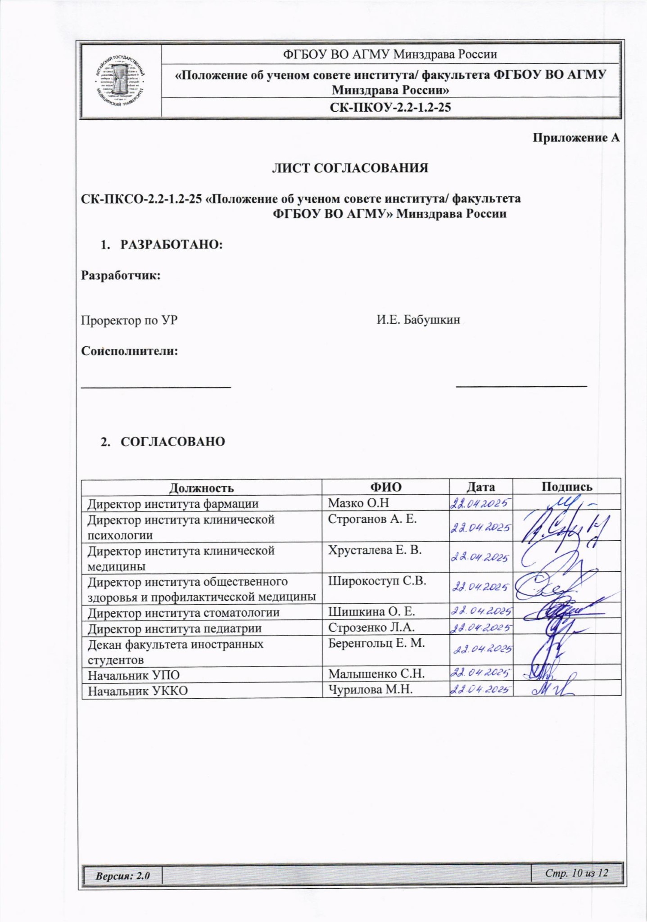
Приложение А

ЛИСТ СОГЛАСОВАНИЯ

СК-ПКСО-2.2-1.2-25 «Положение об ученом совете института/ факультета
ФГБОУ ВО АГМУ» Минздрава России

- РАЗРАБОТАНО:

Разработчик:

Проректор по УР И.Е. Бабушкин

Соисполнители:

_______________________ ____________________

- СОГЛАСОВАНО

Должность | ФИО | Дата | Подпись
Директор института фармации | Мазко О.Н
Директор института клинической психологии | Строганов А. Е.
Директор института клинической медицины | Хрусталева Е. В.
Директор института общественного здоровья и профилактической медицины | Широкоступ С.В.
Директор института стоматологии | Шишкина О. Е.
Директор института педиатрии | Строзенко Л.А.
Декан факультета иностранных студентов | Беренгольц Е. М.
Начальник УПО | Малышенко С.Н.
Начальник УККО | Чурилова М.Н.

Приложение Б
Лист регистрации изменений

Номер  изменения | Номера листов |  |  | Основание для внесения изменений | Подпись | Расшифровка подписи | Дата
Номер  изменения | замененных | новых | аннулированных

Приложение В

РЕЕСТР ВЫДАЧИ ДОКУМЕНТА

СК-ПКОУ-2.2-1.2-25 «Положение об ученом совете института /факультета ФГБОУ ВО АГМУ Минздрава России»
(шифр документа) (название документа)

Документ в электронном виде направляется в структурные подразделения посредством производственной переписки и размещается на сайте АГМУ.

